2026.10.20 组会
本周我学习了若干应用在线策略蒸馏（OPD）策略改进掩码扩散模型（MDLM）性能和推理效率的工作，主要是OPSD，很有收获。
我主要学习了：
- COPSD:On-Policy Self-Distillation for Efficient Diffusion Language Models with Early-Stage Calibration
- d-OPSD:Learning from the self-future:On-policy Self-distillation for dLLMs
- dOPSD:On-Policy Self-Distillation for Diffusion Language Models

1.我对OPSD的认识
OPSD在自回归模型上取得了一定效果，但传统OPSD也有缺点。下面引文来自d-OPSD的中文翻译：
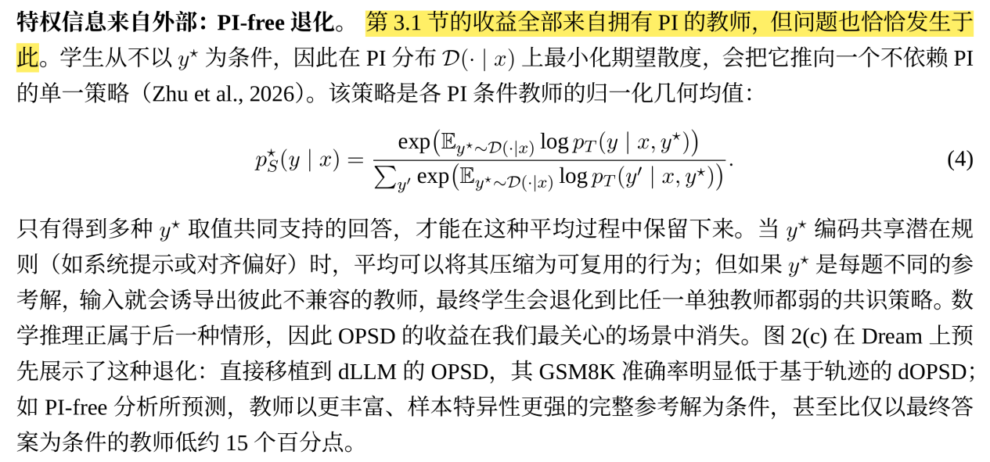
OPSD的教师监督信号的优势来自于特权信息（Privileged Information，PI），但正如上面引文所说，学生在训练阶段和推理（Inference）阶段都没条件于PI，它学习到的只是对带PI的教师模型的边缘化PI后的策略。我认为基于此，训练后的学生可能对于归纳概括、文章续写等任务，表现有提升，但对数学、代码逻辑等每问题特殊性较大的任务，可能损害性能。
所以优化OPSD的方向可以是，能否不依赖外部PI，从学生轨迹自身挖掘有价值的信息，来构建监督信号？我学习的三份工作都基于此。

- COPSD
这是我认为创新性最大的一份研究。
作者先验式地基于一个重要假设：扩散语言模型在去噪后期阶段，由于解码了更多的上下文，比去噪早期预测更加可靠。然后构建了如下校准的教师模型：利用前后阶段对相同指定位置token概率预测的差异大小，来校准学生，并以此构建教师。
考虑到在学生自身轨迹采样不稳定，所以教师实际上是用旧参数的学生充当的。
但文中符号系统混乱、推导有计算错误、没有提供代码，真实性有待商榷。

- d-OPSD
核心：对于每个时间步t，作者利用最终学生的完整生成答案，从其中随机获取部分解码token添加到当前时间步t的学生的部分掩码位置，由此获得一个掌握部分未来信息的学生，也就是所构建的教师。然后去让教师和学生对齐。并且，作者只关注这个时间步的置信度最高的topk位置的token，只在这些位置上计算散度，作者认为，只有这些位置的token决定了该步的状态变化。
此外，我上周问了一个很幼稚的问题。我说，未来信息不一定可靠，基于此构建的教师不一定有效。作者考虑到了这个问题，他们发现学生轨迹的质量确实影响最终性能，因此采用了重复采样轨迹的办法，旨在获得最终答案正确的轨迹或者一定采样次数下的最优轨迹。
我的疑问：
- 对于获取特权信息构建教师这一步，作者采用从学生最终生成完整答案随机获取特权token的办法，但这部分token集合如果和学生模型的topk位置重叠怎么办？我想的解决办法是：先让学生模型解码，获取其topk置信度的token位置的集合，然后再去除这部分集合，从剩余位置采样特权token。
- 随机获取特权token，随机的策略对最终教师监督信号的有效性有没有影响？能否构建更有效的采样策略？

4.dOPSD
就传统OPSD应用到DLM的困难，除了上文提到的PI弱化问题，这篇论文作者还列举了一个：
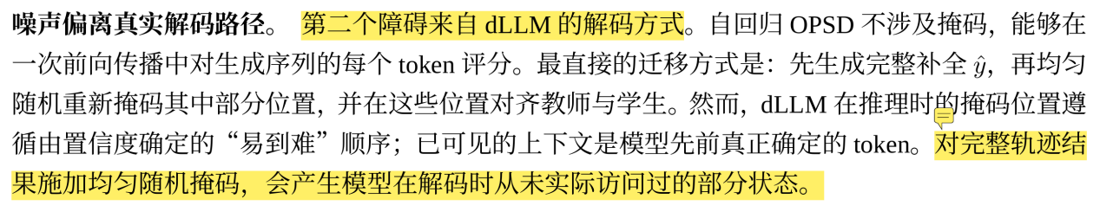
这里我有疑问，不一定要施加均匀随机掩码，只需学生先解码，随后教师在学生的解码位置集合上预测分布，然后学生教师对齐就可以了。所以这个困难并非不可避免。
不同于上面d-OPSD教师的特权信息来自最终完整生成答案，这里，dOPSD认为后面的轨迹都是有价值的。具体来说，当前时间步某位置i的教师监督信号，来自后面所有那些位置i还处于掩码状态的时间步的学生预测分布的期望。

